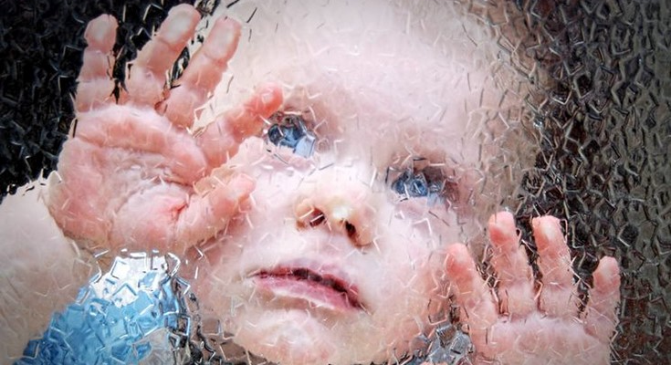Аутизм – это не болезнь.
Несмотря на то, что диагноз «аутизм» официально существует, детей (как и взрослых людей) с таким диагнозом в цивилизованном мире не принято считать больными в традиционном смысле слова. Правильнее и этичнее считать аутистов - людьми с нарушениями восприятия и коммуникации с внешним миром. Причем, степень этого нарушения имеет с десяток градаций. И у каждой есть свои специфические симптомы.
Точных причин возникновения аутизма у детей до сих пор не знает никто. Хотя в случае с некоторыми конкретными расстройствами аутистического спектра имеет место доказанная наукой генетическая связь.
Практически круглосуточно человеческий мозг (в том числе и детский) получает и обрабатывает информацию. Мы воспринимаем окружающий мир посредством обработки данных, получаемых нашим мозгом от анализаторов - зрительных, слуховых, осязательных и т.п. А затем, обработав эти данные, мы реагируем на них. Таким образом, осуществляется наше восприятие окружающего мира, а также наша коммуникация с ним (реакция на всевозможные раздражители, а также общение с другими людьми).
У аутистов в той или иной степени восприятие окружающего мира нарушено (одни информационные сигналы, которые мы обычно игнорируем, аутисты воспринимают чрезмерно интенсивно; и наоборот – другие, важные для нас посылы извне, они могут вообще не воспринимать как таковые). Соответственно - они иначе, нежели «обычные» люди, реагируют на проявления окружающего мира, а также иначе общаются в рамках социума.
К сожалению, аутизм относится к числу тех заболеваний, которые прогрессирует с каждым годом, о чем красноречиво говорит мировая статистика. 10 лет назад на 1 000 здоровых детей приходился 1 малыш с диагнозом аутизм. Три года назад – статистика выросла от 1 до 150. В наше время один ребенок-аутист приходится на 50 здоровых мальчиков и на 80 здоровых девочек (то есть среди малышей-парней аутизм встречается чаще, чем у маленьких барышень). Тревожная динамика, не так ли?
Косвенные симптомы аутизма у малышей
Прежде чем перечислять симптомы аутизма у детей (а это значит – прежде, чем вы схватитесь за голову в сомнениях – не аутист ли ваш собственный ребенок), следует предупредить: у большинства малышей при внимательном наблюдении за их поведением можно обнаружить один-два-три признака из нижеприведенного списка. Однако:
во-первых – они могут носить временный характер (и тогда их нельзя рассматривать как симптомы),
во-вторых – они могут быть просто отличительной чертой личности ребенка, которая отнюдь не помешает вырасти малышу общительным и «похожим» на других.
Другими словами – некоторые или даже все скопом признаки аутизма, которые вы найдете в следующем списке, еще не являются основанием для диагностики. Однако, если вы заключите, что вашему малышу свойственны большинство из приведенных поведенческих симптомов – его необходимо показать квалифицированным специалистам.
Косвенные признаки аутизма можно разделить на три основных группы:
Социальные симптомы;
Проблемы коммуникации;
Монотонность (стереотипность) поведения.
Социальные симптомы аутизма у детей
Малыш предпочитает одиночество обществу других детей или взрослых;
Малыш избегает смотреть в глаза (то есть при обращении к нему он смотрит на то, как шевелятся губы или на жестикуляцию рук, но не смотрит прямо в глаза);
Обычно дети-аутисты не выносят прикосновений к себе;
Ребенок «неадекватно» реагирует на присутствие/ отсутствие мамы (или других родных людей) – либо проявляет чрезмерную «холодность» и незаинтересованность ею, либо наоборот – не может выдержать даже кратковременного расставания;
Малыш не копирует поведение взрослых (хотя после года должен бы вести себя как «обезьянка»);
Ребенок непредсказуем в своих реакциях на различные раздражители;
В качестве игрушек ребенок нередко выбирает «необычные» вещи – например, предметы мебели.
Трудности коммуникации
Ребенок демонстрирует задержку речевого развития (мало и неохотно говорит), либо регресс речевых навыков (говорит все меньше и меньше);
Малыш не интересуется окружающим миром (обычно в возрасте около 2,5-3 лет у детей наступает «возраст вопросов», когда они превращаются в любопытных «почемучек», однако у большинства ребятишек-аутистов такого периода не наступает никогда);
Ребенок редко улыбается вообще и никогда не улыбается в ответ;
Ребенок не реагирует на просьбы, не вступает в диалог (либо вступает с большим трудом);
Малышу явно не нравится играть с другими детьми или со взрослыми – никакие коллективные игры его не интересуют;
Нередко в речи ребенка присутствуют несуществующие слова или он повторяет то, что только что услышал от взрослого (такое явление называется эхолалия);
Кроме того, дети-аутисты часто говорят о себе в третьем лице.
Монотонность поведения
Малыш безостановочно повторяет одни и те же простые движения;
Ребенок либо не способен вовсе к адаптации, либо с огромным трудом приспосабливается к новым условиям жизни (даже появление новых предметов в комнате, или же новой одежды, новой посуды может его пугать и нервировать);
Также малыш с трудом «терпит» присутствия в его обществе незнакомых ему людей;
Как правило, дети-аутисты демонстрируют строгую приверженность распорядку дня;
Малыш крайне избирателен в еде (ест только строго ограниченный набор продуктов или блюд и отказывается от чего-то нового);
Первые симптомы аутизма родители могут обнаружить у детей уже с возраста примерно 1,5-2 лет. Однако опытные и квалифицированные специалисты способны заметить начальные признаки аутизма уже с 3 месяцев. Для разного возраста существуют специальные диагностические тесты, которые помогают медикам более точно определить потенциальную вероятность развития аутизма у ребенка.
Лечение аутизма у детей: где взять «волшебную» таблетку?
Увы, но на сегодняшний день никаких лекарств от аутизма не существует. Фармакологически можно лишь нивелировать некоторые сопутствующие симптомы болезни: например, облегчить бессонницу или снизить агрессивность. Но вылечить аутизм как таковой не способна никакая таблетка, никакой аппарат и никакой прибор. Самый действенный и эффективный способ «излечения» от большинства из аутистических расстройств – постоянное наблюдение и долговременная коррекция. В каждом конкретном случае – по своей особой программе. Чем раньше начать коррекционную работу с малышом-аутистом – тем с большей вероятностью конкретно этот ребенок в будущем сможет адаптироваться во «взрослом» мире.
Коррекционная работа напрямую и очень тесно зависит от специфики диагноза. Ведь за словом аутизм скрыто множество разновидностей отклонения поведения. Диапазон «отклонений» от нормы (говоря научным языком – диапазон расстройств аутистического спектра) – огромный: один аутист может быть умственно-отсталым инвалидом, не способным обслуживать себя, тогда как другой - может быть полноценным членом общества, но немного «странным» по оценке других людей: замкнутым, необщительным и т.п.
В основном успешный результат коррекции аутизма зависит от точной и ранней диагностики, а также от глубины и качества коррекционной работы. Это значит, что никакого универсального метода лечения (а именно – коррекции поведенческих реакций) аутизма у детей не существует в принципе. Каждая методика – практически индивидуальна и представляет собой своего рода паззл, состоящий из точно подобранных упражнений и методик, соответствующих проблематике данного конкретного малыша.
Родителям ребятишек, с тем или иным расстройством аутистического спектра, необходимы в равной степени – и адекватная квалифицированная медицинская помощь, и недюжинная душевная стойкость. А именно: терпение, настойчивость (скорее даже – родительское упрямство) и твердая решимость. Решимость вместе со своей крохой по крупице, по мелочи, но узнать окружающий мир и «подружиться» с ним.
Мир, в котором этому ребенку, так или иначе, предстоит жить.

